
SK 네트웍스 Family AI 29기 : 2팀
멀티 에이전트 테스트 계획 및 결과 보고서

산출물 단계 | 모델링 및 평가
제출 일자 | 2026. 8. 14.
깃허브 경로 | https://github.com/SKNETWORKS-FAMILY-AICAMP/SKN29-FINAL-2TEAM
작성 팀원 | 임준

1. 테스트 개요

1.1 목적과 판정 기준
본 보고서는 멀티 에이전트 시스템 halil 의 테스트 계획과 수행 결과를 기술합니다. 판정 기준은 하나입니다 — 사람이 「좋아진 것 같다」고 말하는 항목은 지표로 쓰지 않고, 기계가 참·거짓을 가릴 수 있는 것만 지표로 삼습니다. 에이전트 시스템은 같은 입력에도 다른 문장을 내놓기 때문에 출력 문장 자체를 비교하면 회귀를 잡을 수 없습니다. 그래서 검증 대상을 문장이 아니라 ① 어떤 도구를 어떤 인자로 불렀는가 ② 스키마를 지켰는가 ③ 경계를 넘지 않았는가 로 옮겼습니다.

1.2 테스트 대상 시스템
- Agent Loop (services/harness/runner.py): 스캐폴드 조립, 모델 호출, 도구 실행, 반복 상한, 승인 게이트, 위임.
- Tool Registry (services/harness/registry.py): 내장 도구 13종, MCP 도구, 에이전트 위임 도구의 로딩과 허용 목록 필터.
  - 업무 추출 파이프라인 (services/task_extraction): 4단계 검색어 생성과 1단계 정리, 근거 번호 인용 규칙.
  - 커넥터 · MCP (apps/connectors, services/mcp): Google Drive · Jira 연결, 외부 MCP 서버 등록과 SSRF 차단.
  - 테넌트 경계 (backend/db): 팀 단위 권한 검사. 모든 조회·쓰기가 요청자의 팀 안으로 좁혀지는가.
  - 자체 sLLM (ml/sllm): 업무 추출을 사내에서 처리하기 위해 QLoRA 로 튜닝한 모델의 베이스 대비 성능.

1.3 테스트 전략
외부 호출은 전부 끊고 우리 코드만 남깁니다. LLM·Drive·Jira·RunPod 호출은 unittest.mock.patch 로 대체하며, 저장소 계층만 실제 PostgreSQL 을 봅니다. 테스트 클래스는 Django 의 SimpleTestCase 를 씁니다 — 이 프로젝트는 ORM 과 마이그레이션을 쓰지 않고 psycopg 로 직접 SQL 을 쓰므로, 테스트용 DB 를 만들어 주는 TransactionTestCase 계열이 오히려 맞지 않습니다. 대신 저장소 함수 자체를 검증하는 테스트는 커서를 가짜로 끼워 넣어 실행된 SQL 과 인자를 봅니다.

1.4 테스트 환경
- 실행 환경: Python 3.12 · Django 5.2 · PostgreSQL 17 + pgvector. 명령은 python manage.py test --settings=config.settings.local 입니다.
- 설정 주의: 운영 설정(config.settings.production)으로 돌리면 SECURE_SSL_REDIRECT 가 모든 테스트 요청을 301 로 바꿔 269건이 무더기로 실패합니다. 테스트는 반드시 local 설정으로 돌립니다.
- DB 주의: DATABASE_URL 의 호스트가 컨테이너 이름(db)이면 호스트에서 직접 돌릴 때 이름이 풀리지 않아 저장소를 만지는 42건이 503 으로 실패합니다. 컨테이너 안에서 돌리거나 호스트에서는 localhost 로 바꿔 돌립니다.

2. 테스트 범위와 구성

2.1 테스트 스위트 구성

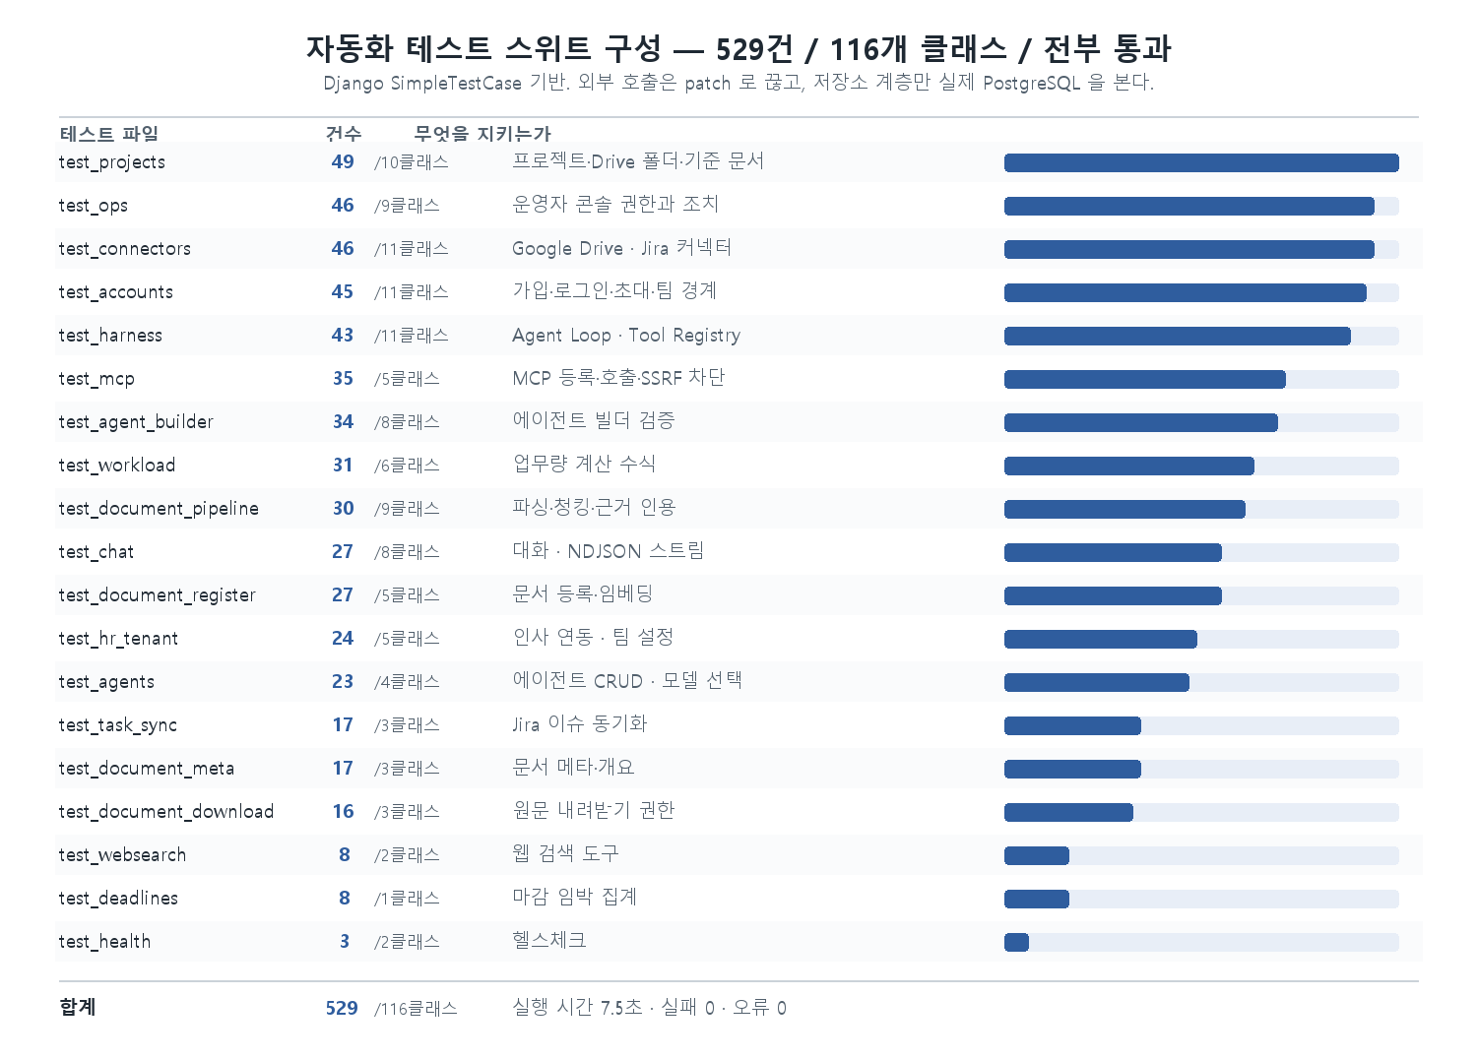

2.2 스위트별 대상과 대표 검증 항목
테스트 스위트 | 건수 / 클래스 | 대표 검증 항목
test_harness | 43건 / 11클래스 | 허용 목록에 없는 내장 도구는 로딩에서 빠지는가. MCP 도구는 부작용 있음으로 가정되는가. 위임 깊이 상한에 닿으면 agent: 도구가 목록에서 빠지는가. team_id 를 모델이 보내도 서버 값이 이기는가.
test_mcp | 35건 / 5클래스 | http 주소·사설 IP·링크로컬·내부망 규약 이름(.local, .internal)이 등록에서 거절되는가. 등록 때 통과한 주소가 호출 직전에 다시 검사되는가(DNS 리바인딩).
test_accounts · test_hr_tenant | 69건 / 16클래스 | 남의 팀 자원이 조회·수정에서 막히는가. 팀장 전용 쓰기(명부·업무량 기준·모델 변경)를 팀원이 하면 403 인가. 조회는 팀원도 되는가.
test_document_pipeline · test_document_register | 57건 / 14클래스 | 근거 행에 짧은 번호(E1..En)가 붙는가. 제공되지 않은 번호를 인용하면 그 업무에서만 떨어지고 전체가 죽지 않는가. 근거가 하나도 없는 업무가 제거되는가.
test_chat · test_agents · test_agent_builder | 84건 / 20클래스 | NDJSON 스트림이 단계·도구 호출·결과 순서로 나오는가. 고를 수 없는 모델을 거절하는가. 저장 전 초안의 시험 실행이 실행 이력에 남지 않는가.

2.3 테스트 데이터와 격리 전략
테스트가 서로를 오염시키지 않게 하는 것이 이 계층에서 가장 자주 깨지는 지점입니다. 지키는 규칙은 넷입니다.
- 외부 경계는 전부 mock: patch 호출 406곳으로 LLM·Drive·Jira·RunPod·임베딩을 끊습니다. 네트워크가 없어도 전체 스위트가 돕니다.
  - 모델은 가짜로 끼웁니다: run_agent 는 model 인자로 호출자가 모델을 주입할 수 있게 열려 있습니다. FakeModel·AlwaysToolModel 로 「도구를 반드시 부르는 모델」과 「바로 답하는 모델」을 만들어 루프 분기를 결정적으로 재현합니다.
  - SQL 은 실행문으로 검증합니다: 저장소 테스트는 커서를 가짜로 끼워 실행된 SQL 문자열과 바인딩 인자를 확인합니다. 팀 검사 절이 빠지면 그 자리에서 잡힙니다.
  - 실행 이력은 반드시 닫습니다: 실패 경로에서도 agent_run 이 종료 상태로 닫히는지 확인합니다. RUNNING 으로 남은 행이 있으면 성공률의 모수가 조용히 틀립니다.
  - 인사 데이터는 합성 데이터입니다: mock_hr 스키마의 사람 57명은 Workday 구조를 참고한 비식별 합성 데이터이며 실제 인사 정보가 아닙니다.

2.4 실행 방법
- 전체 실행: python manage.py test --settings=config.settings.local — 529건이 약 7.5초에 끝납니다.
- 부분 실행: python manage.py test tests.test_harness --settings=config.settings.local 처럼 모듈 단위로 좁힐 수 있습니다.
  - sLLM 평가: python ml/sllm/evaluate.py --base Qwen/Qwen3-4B-Instruct-2507 --adapter ml/sllm/adapter — GPU 가 필요해 RunPod Pod 에서 돌립니다. 결과는 eval_result.json 에 남고 4장의 표는 그 파일에서 그대로 옮깁니다.
  - CI: main 에 push 하면 GitHub Actions 가 서버에 접속해 ff-only 로 당기고 다시 빌드한 뒤 헬스체크까지 확인합니다.

3. 대표 테스트 시나리오
- TC-01 도구 없이 답하면 근거 없음으로 표시한다: 쓸 수 있는 도구가 있는데 모델이 하나도 부르지 않고 답하면 결과의 grounded 가 거짓이어야 합니다.
- TC-02 허용되지 않은 도구는 애초에 보이지 않는다: agent_tool 허용 목록에 없는 내장 도구는 모델에게 전달되는 목록에서 빠지고, 그래도 부르면 ToolNotAllowed 입니다.
- TC-03 테넌트 경계는 서버가 정한다: 모델이 인자로 다른 팀의 team_id 를 보내도 실행 직전에 서버 값으로 덮어써야 합니다. 이 검사가 없으면 프롬프트로 남의 팀 문서를 읽어 낼 수 있습니다.
  - TC-04 외부 변경은 승인 전에 실행되지 않는다: side_effect 도구를 부르면 awaiting_confirmation 이벤트가 나오고 실제 호출은 일어나지 않아야 합니다. 승인 후 재개하면 모델에게 다시 묻지 않고 승인된 그 호출이 그대로 실행되어야 합니다.
  - TC-05 위임은 권한을 넓히지 않는다: 하위 에이전트도 같은 사람의 자격으로 같은 팀 것만 봅니다. 깊이 상한에 닿으면 하위에게 위임 도구를 주지 않습니다.
- TC-06 MCP 주소는 두 번 검사한다: 등록 시 https·공인 IP 검사를 통과한 주소라도, 호출 직전에 이름을 다시 풀어 사설 IP 로 바뀌었으면 거절해야 합니다.
- TC-07 근거 번호가 틀려도 전체가 죽지 않는다: 제공되지 않은 E 번호를 모델이 인용하면 그 업무에서만 근거를 떨어뜨리고, 근거가 하나도 남지 않은 업무만 제거합니다.
- TC-08 실패해도 실행 이력은 닫힌다: 도구가 예외를 던져도 agent_run 은 종료 상태로 닫히고 error 이벤트가 마지막 줄로 나가야 합니다.

4. 테스트 수행 결과

4.1 자동화 테스트
- 결과: 529건 전부 통과. 실패 0 · 오류 0 · 실행 시간 7.5초 (2026-08-14 기준). 116개 테스트 클래스가 19개 스위트에 걸쳐 있으며, 외부 호출은 patch 406곳으로 끊었습니다.
- 해석에 주의할 점: 이 수치는 「우리 코드가 정한 계약을 우리 코드가 지키는가」를 잰 것이지 모델의 답변 품질을 잰 것이 아닙니다. 모델 품질은 4.2 의 sLLM 평가와 시연으로 따로 확인합니다.

4.2 업무 추출 sLLM 정량 평가
- 평가 표본은 학습에 한 글자도 들어가지 않은 문서 2건에서 뽑은 17건입니다. 분할을 청크가 아니라 문서 단위로 가른 이유는, 청크로 섞으면 같은 문서의 다른 문단이 학습과 평가에 동시에 들어가 점수가 부풀려지기 때문입니다. 스키마 준수율은 23.5% → 82.3%, 근거 인용 준수율은 0.0% → 82.3%, 업무 제목 일치 F1(소프트)은 0.000 → 0.028 입니다. 표본당 생성 시간 중앙값은 22.1초 → 103.7초로 늘었는데, 튜닝 모델이 실제로 긴 JSON 을 끝까지 만들어 내기 때문입니다 — 베이스가 빠른 것은 일찍 포기하기 때문이라 지연 시간만 떼어 보면 안 됩니다.
- 제목 일치도가 낮은 이유를 표본을 열어 확인했습니다. 성능이 아니라 언어였습니다 — 정답 제목 83건은 100% 한국어인데(교사가 영문 원문도 한국어로 정규화했습니다) 예측 96건 중 한국어는 35건(36.5%)뿐이고 나머지는 원문 언어인 영어를 그대로 따라갑니다. 업무 개수는 1.16배로 거의 맞으므로 「업무를 못 찾는」 문제가 아니라 「같은 업무를 다른 언어로 쓰는」 문제입니다. 이 발견이 없었다면 「성능이 안 나온다」로 잘못 결론지었을 것이고, 그래서 점수만이 아니라 표본을 저장하도록 평가 스크립트를 고쳤습니다(eval_samples.json).

4.3 운영 환경 확인
- 실서버(https://halil-ai.site)에서 가입 → 인사 시스템 연결 → 문서 등록 → 업무 추출 → Jira 등록까지 한 줄로 통과했습니다. TLS 는 Caddy 가 끝내고 Django 는 X-Forwarded-Proto 를 신뢰하도록 SECURE_PROXY_SSL_HEADER 를 설정했습니다.
- 배포 자동화: main 에 push 하면 GitHub Actions 가 ff-only 로 당기고 재빌드한 뒤 헬스체크까지 확인합니다. 헬스체크는 X-Forwarded-Proto: https 를 붙여 보냅니다 — 붙이지 않으면 리다이렉트 응답을 실패로 오인합니다.

4.4 성능 실측
- 검색어 생성 단계에서 저비용 모델과 추론 모델을 같은 프롬프트로 비교한 결과 각각 2.8초/192토큰, 53.3초/4,883토큰이었고 질의 품질은 저비용 쪽이 오히려 나았습니다. 이 실측을 근거로 1~4단계는 저비용 모델, 판단이 필요한 5단계만 추론 모델로 고정했습니다. 추론 모델로 전 단계를 돌리면 추출 한 번에 그 단계만 약 0.6달러가 나갑니다.

5. 결함 및 조치 이력
테스트와 운영 점검에서 잡힌 결함 가운데, 원인이 구조적이어서 같은 실수가 되풀이될 수 있는 것만 적습니다. 각 항목은 커밋으로 추적됩니다.
결함 | 원인 | 조치
죽은 코드 정리 중 살아 있는 상수가 함께 삭제되어 운영 엔드포인트 3개가 500 | 삭제한 두 클래스 사이에 낀 모듈 상수를 같이 지웠다. 문법 검사(compileall)는 통과했다 — import 시점이 아니라 호출 시점에 터지는 NameError 였기 때문이다. | 테스트 스위트가 잡아 즉시 복구(05c3cd3). 이후 삭제 작업은 반드시 전체 테스트를 돌린 뒤 커밋한다.
Gemini 커스텀 모델로 대화하면 두 번째 턴에서 400 | Gemini 3.x 는 도구 호출을 되돌려 줄 때 extra_content.google.thought_signature 를 그대로 다시 보내야 한다. 우리가 응답 모양을 새로 만들면서 그 필드를 떨어뜨렸다. | 받은 아이템의 model_extra 를 그대로 실어 보내도록 수정(13e427f). 추론 모델이 요구하는 짝 아이템은 재구성하지 않고 원본을 들고 다닌다는 규칙으로 일반화했다.
MCP 서버에 인증 실패가 한 번 나면 그다음 요청이 깨짐 | 401 을 보내면서 요청 본문을 읽지 않았다. HTTP/1.1 은 연결을 재사용하므로 안 읽은 본문이 소켓에 남아 다음 요청의 요청 줄로 파싱된다. 리버스 프록시의 연결 풀 뒤에서만 드러나 로컬에서는 재현되지 않았다. | 401 을 보내기 전에 본문을 먼저 소비하도록 수정(2de318a).
sLLM 평가에서 멀쩡한 출력이 전부 「스키마 실패」로 집계 | 생성 길이 상한을 1,024토큰으로 뒀는데 평가 정답의 중앙값이 1,382토큰이었다. 정답의 65%가 잘려 JSON 이 미완성으로 끝났고, 파싱 실패가 모델 성능 문제로 보였다. 측정 도구가 틀리면 모델을 아무리 고쳐도 숫자가 안 움직인다. | 상한을 3,072토큰으로 올려 재측정. 스키마 준수율이 29.4% → 82.4% 로 바뀌었다. 상한값은 코드에 상수로 두고 왜 그 값인지 주석으로 남겼다.

6. 결론 및 잔여 리스크
자동화 테스트 529건이 전부 통과했고, 실서버에서 가입부터 Jira 등록까지의 흐름을 사람이 한 번 더 확인했습니다. 이 스위트가 실제로 값어치를 한 사례가 이번 주에 있었습니다 — 죽은 코드를 걷어내는 작업에서 살아 있는 상수가 함께 지워졌는데, 문법 검사는 통과했고 테스트가 잡았습니다. 계약을 문장이 아니라 도구 호출과 스키마로 고정해 둔 덕분입니다.
잔여 리스크는 넷입니다. 첫째, 모델 답변의 품질 자체는 자동으로 채점되지 않습니다 — 지금은 「도구를 옳게 불렀는가」까지만 기계가 봅니다. 둘째, sLLM 평가 표본이 문서 2건 17건으로 작아 절대값을 그대로 신뢰할 수 없습니다. 셋째, 정답 라벨이 교사 모델의 출력이라 교사의 오류가 그대로 학생에게 옮아갑니다. 넷째, 이번에 겪었듯 측정 도구 자체가 틀릴 수 있습니다 — 그래서 이제 점수만이 아니라 표본을 함께 저장합니다. 다음 단계는 실행 이력(agent_run)을 모수로 삼는 온라인 성공률 집계를 붙여, 시연이 아니라 실제 사용에서 지표가 나오게 하는 것입니다.

